Лабораторная работа №5

Описать структуру с именем Student, содержащую следующие поля: name, group, ses(успеваемость - массив из 5 элементов). Ввести с клавиатуры данные в массив stud1, состоящий из 10 структур типа student. Записи упорядочить по алфавиту. Вывести на экран фамилии и номера групп для всех студентов, имеющих оценки 4 и 5, если таких нет, то вывести соответствующее сообщение.

#include <iostream>

#include <iomanip>

using namespace std;

struct student

{

char name[20];

string group;

int ses[5];

};

void input(student* stud1, int n)

{

setlocale(LC_ALL, "");

for (int i = 0; i < n; i++)

{

cout << "Введите Фамилию и Имя " << i + 1 << "-го студента" << endl;

cin >> stud1[i].name;

cout << "Введите номер группы:" << endl;

cin >> stud1[i].group;

cout << "Введите оценки" << endl;

for (int j = 0; j < 5; j++)

{

cin >> stud1[i].ses[j];

if (stud1[i].ses[j] < 2 || stud1[i].ses[j] > 5)

{

cout << "Введите оценку от 2 до 5" << endl;

j--;

}

}

cout << endl;

}

}

void output(student* stud1, int n)

{

cout << "Фамилие и имя | Номер группы | Оценки " << endl;

cout << "__________________________________________" << endl;

for (int i = 0; i < n; i++)

{

cout << setw(3) << i + 1 << "|" << setw(15) << stud1[i].name << "|" << setw(10) << stud1[i].group << " |";

for (int j = 0; j < 5; j++)

{

cout << stud1[i].ses[j] << " ";

}

cout << endl;

}

cout << endl;

}

void sort(student* gr, int n)

{

student temp;

for (int j = 0; j < n - 1; j++)

{

for (int i = 0; i < n - 1; i++)

{

if (strcmp(gr[i].name, gr[i + 1].name) > 0)

{

temp = gr[i];

gr[i] = gr[i + 1];

gr[i + 1] = temp;

}

}

}

}

void search(student* gr, int n)

{

cout << " | Фамилия | Группа | Оценки | " << endl;

cout << "-----------------------------------------------" << endl;

int x, z = 0;

for (int i = 0; i < n; i++)

{

x = 0;

for (int j = 0; j < 5; j++)

{

if (gr[i].ses[j] == 4 || gr[i].ses[j] == 5)

{

x++;

}

}

if (x == 5)

{

cout << setw(3) << i + 1 << "|" << setw(15) << gr[i].name << "|" << setw(10) << gr[i].group << " |" << "\t";

for (int j = 0; j < 5; j++)

{

cout << gr[i].ses[j] << " ";

}

cout << endl;

}

}

if (z > 0)

{

cout << "Среди студентов нет которые учатся на 4 и 5 нету" << endl;

}

}

int main()

{

int n; //количество студентов

int m = true;

int menu;

student* stud1;

setlocale(LC_ALL, "");

cout << "Введите количество студентов: ";

cin >> n;

stud1 = new student[n];

system("cls");

while (m != 0)

{

cout << "|1. Ввод | " << endl;

cout << "|2. Вывод |" << endl;

cout << "|3. Сортировка|" << endl;

cout << "|4. Поиск |" << endl;

cout << "|5. Выход |" << endl;

cout << " ______________\n" << endl;

cin >> menu;

system("cls");

switch (menu)

{

case 1: input(stud1, n); break;

case 2: output(stud1, n); break;

case 3: sort(stud1, n); output(stud1, n);

cout << "Сортировка успешно завершена" << endl;

break;

case 4: search(stud1, n); break;

case 5: exit(0); break;

}

}

return 0;

}

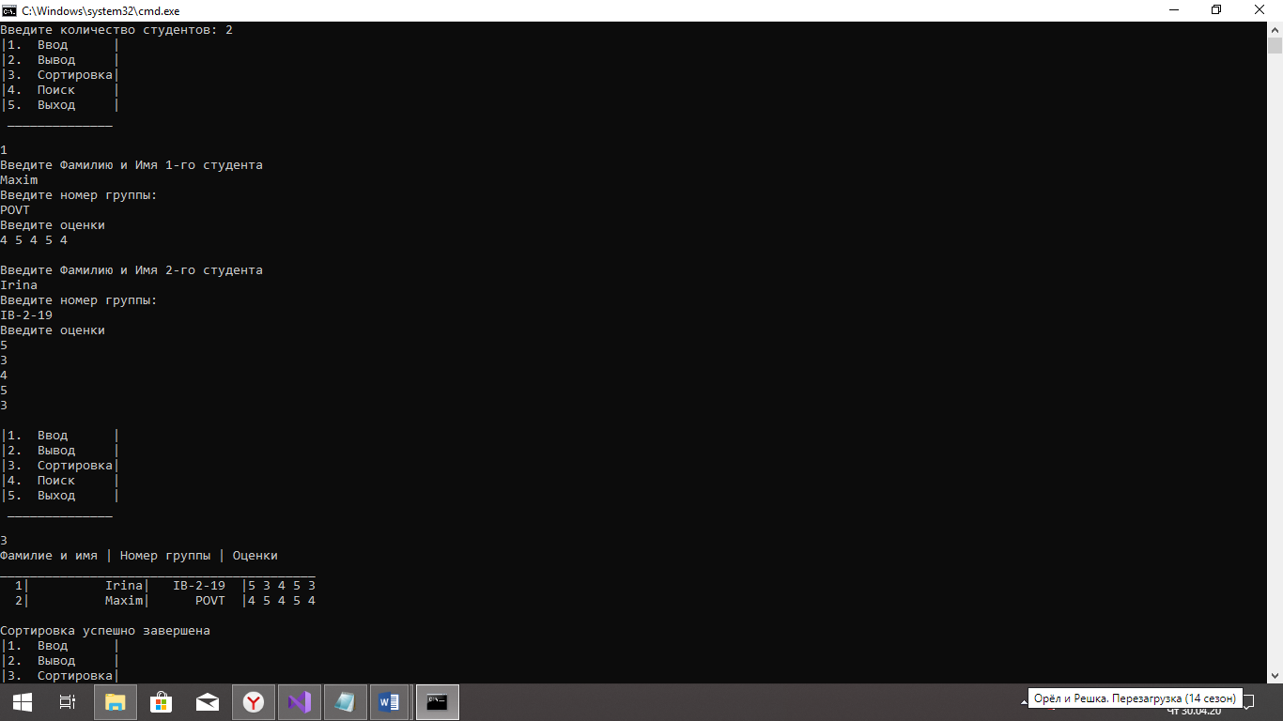

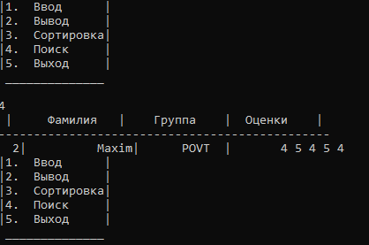

Описать структуру с именем Train, содержащую следующие поля: nazn(название пункта назначения), num(номер поезда), time(время отправления). Ввести с клавиатуры данные в массив rasp, состоящий из 6 структур типа Train. Записи упорядочить по номерам поездов. Вывести на экран информацию о поезде, номер которого введен с клавиатуры, если такого поезда нет, то вывести соответствующее сообщение

#include<iostream>

#include<iomanip>

#include<Windows.h>

using namespace std;

struct worker {

char name[20];

int year;

char pos[25];

};

void input(worker* A, int n) {

for (int i = 0; i < n; i++) {

cout << " Введите имя работника"<<i+1<<":";

cin >> A[i].name;

cout << "Введите должность:";

cin >> A[i].pos;

m:cout << "Введите год поступление на работу:";

cin >> A[i].year;

if (A[i].year < 2000 || A[i].year > 2019) {

cout << "Введите год с 2000 до 2019:\n";

goto m;

}

}

}

void output(worker* A, int n) {

cout << " | Имя | Должность | Год | " << endl;

cout << "---------------------------------------------" << endl;

for (int i = 0; i < n; i++) {

cout << setw(1) << i + 1 << "|" << setw(11) << A[i].name << "|" << setw(13) << A[i].pos << setw(5) << " |" << setw(10) << A[i].year << setw(5) << endl;

}

cout << endl;

}

void sort(worker* A, int n) {

for (int i = 0; i < n; i++) {

for (int j = i + 1; j < n; j++) {

if (A[i].year > A[j].year) {

worker t = A[i];

A[i] = A[j];

A[j] = t;

}

}

}

}

void staj(worker* A, int n, int k) {

int p = 0;

const int g = 2019;

for (int i = 0; i < n; i++) {

int god;

god = g - A[i].year;

if (god >= k) {

cout << " Имя |" << A[i].name << "|" << "\t должность | " << A[i].pos << "|" << "\t стаж | " << god << endl;

}

else {

p++;

god = 0;

}

}

if (p == n) {

cout << "C таким стажом работников нет !!! " << endl;

}

}

int main() {

SetConsoleCP(1251); // установка кодовой страницы win-cp 1251 в поток ввода

SetConsoleOutputCP(1251); // установка кодовой страницы win-cp 1251 в поток вывода

worker* tabl;

int n, k, m = true, searching;

cout << "Введите колличество работников:";

cin >> n;

tabl = new worker[n];

while (m != 0) {

cout << "|1. Ввод | " << endl;

cout << "|2. Вывод |" << endl;

cout << "|3. Сортировка|" << endl;

cout << "|4. Поиск |" << endl;

cout << "|5. Выход |" << endl;

cout << " ______________\n" << endl;

cin >> searching;

switch (searching) {

case 1:

input(tabl, n); break;

case 2:

output(tabl, n); break;

case 3:

sort(tabl, n);

output(tabl, n); break;

case 4:

cout << "Введите стаж работы:";

cin >> k;

staj(tabl, n, k);

break;

case 5: m = 0;

break;

}

}

system("pause");

return 0;

}

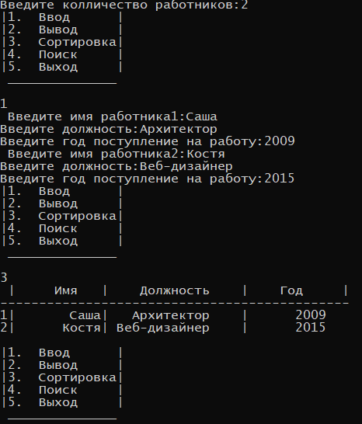

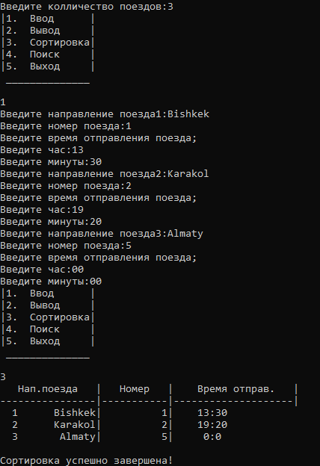

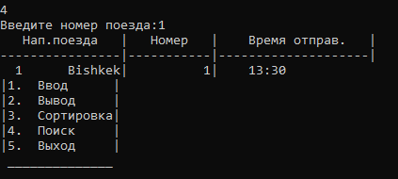

Описать структуру с именем worker, содержащую следующие поля: name, pos(должность), year(год поступления на работу). Ввести с клавиатуры данные в массив tabl, состоящий из 10 структур типа worker. Записи упорядочить по дате поступления на работу. Вывести на экран фамилии работников, чей стаж работы превышает значение, введенное с клавиатуры, если таких нет, то вывести соответствующее сообщение.

#include<iostream>

#include<iomanip>

using namespace std;

struct worker {

char name[20];

int year;

char pos[25];

};

void input(worker* A, int n) {

for (int i = 0; i < n; i++) {

cout << " Введите имя работника:";

cin >> A[i].name;

cout << "Введите должность:";

cin >> A[i].pos;

m:cout << "Введите год поступление на работу:";

cin >> A[i].year;

if (A[i].year < 2000 || A[i].year > 2019) {

cout << "Введите год с 2000 до 2019:\n";

goto m;

}

}

}

void output(worker* A, int n) {

cout << " | Имя | Должность | Год | " << endl;

cout << "---------------------------------------------" << endl;

for (int i = 0; i < n; i++) {

cout << setw(1) << i + 1 << "|" << setw(11) << A[i].name << "|" << setw(13) << A[i].pos << setw(5) << " |" << setw(10) << A[i].year << setw(5) << endl;

}

cout << endl;

}

void sort(worker* A, int n) {

for (int i = 0; i < n; i++) {

for (int j = i + 1; j < n; j++) {

if (A[i].year > A[j].year) {

worker t = A[i];

A[i] = A[j];

A[j] = t;

}

}

}

}

void staj(worker* A, int n, int k) {

int p = 0;

const int g = 2019;

for (int i = 0; i < n; i++) {

int god;

god = g - A[i].year;

if (god >= k) {

cout << " Имя |" << A[i].name << "|" << "\t должность | " << A[i].pos << "|" << "\t стаж | " << god << endl;

}

else {

p++;

god = 0;

}

}

if (p == n) {

cout << "C таким стажом работников нет !!! " << endl;

}

}

int main() {

setlocale(LC_ALL, "rus");

worker* tabl;

int n, k, m = true, searching;

cout << "Введите колличество работников:";

cin >> n;

tabl = new worker[n];

while (m != 0) {

cout << "|1. Ввод | " << endl;

cout << "|2. Вывод |" << endl;

cout << "|3. Сортировка|" << endl;

cout << "|4. Поиск |" << endl;

cout << "|5. Выход |" << endl;

cout << " ______________\n" << endl;

cin >> searching;

switch (searching) {

case 1:

input(tabl, n); break;

case 2:

output(tabl, n); break;

case 3:

sort(tabl, n);

output(tabl, n); break;

case 4:

cout << "Введите стаж работы:";

cin >> k;

staj(tabl, n, k);

break;

case 5: m = 0;

break;

}

system("pause");

return 0;

}

}